День в истории: 25 января
Татьянин день, первое вручение американской телевизионной премии «Эмми», день рождения Владимира Высоцкого и другие события этого дня в истории.
Прослушать новость
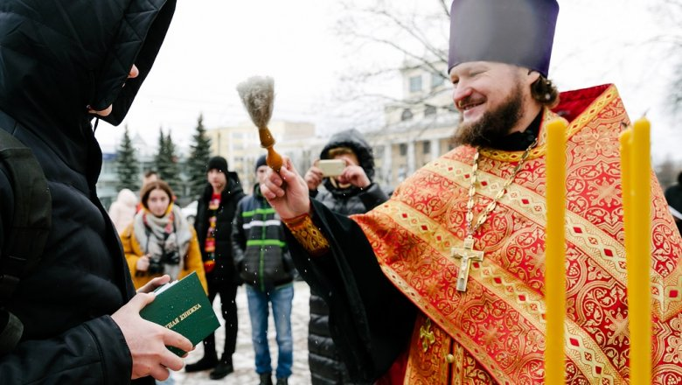
Источник: РИА "Новости"

Татьянин день и День российского студенчества
Татьяниным днем 25 января назвали в честь святой мученицы Татьяны Римской. В период жестокого гонения христиан ее пытались обратить в языческую веру, однако девушка осталась непреклонной. Татьяну казнили 25 января 226 года — именно этот день и стал христианским праздником, символизирующим преданность вере и стойкость духа.
Почему же 25 января отмечают еще и День российского студенчества? А все благодаря открытию Московского университета в 1755 году. Именно в этот день императрица Елизавета подписала указ «Об учреждении Московского университета».
Позже в одной из пристроек к главному зданию университета построили придомовую церковь Татьяны, а саму мученицу объявили покровительницей российских студентов.
День студента официально стал всероссийским праздником в 1850 году, уже при императоре Николае I, который постановил праздновать 25 января как день всех высших учебных заведений в стране.

После Октябрьской революции праздник стали вспоминать все реже. «Ожил» он только в 1995 году. А в соответствии с указом президента от 25 января 2005 года в нашей стране отмечается День российского студенчества. 24 октября 2007 года День студента на законодательном уровне стал одной из памятных дат России.

«Свадебный марш» Мендельсона получил путевку в жизнь
Всемирно признанный «Свадебный марш» Феликса Мендельсона-Бертольди был написан в 1843 году для спектакля Шекспира «Сон в летнюю ночь» и большой известности тогда не получил.
Но через 15 лет произошло судьбоносное событие для этого произведения. Английская принцесса Виктория Адельгейд при подготовке к бракосочетанию с кронпринцем Пруссии Фридрихом Вильгельмом IV выбрала два марша. Под один из них в день королевской свадьбы — 25 января 1858 года — семнадцатилетнюю невесту повели к алтарю. Это был «Свадебный хор» из оперы Вагнера «Лоэнгрин».
А из церкви молодожены выходили под звуки мелодии из поэмы «Сон в летнюю ночь».
С этого дня марш Мендельсона стал самым популярным свадебным маршем. Судьба «Свадебного хора» Вагнера сложилась менее удачно.
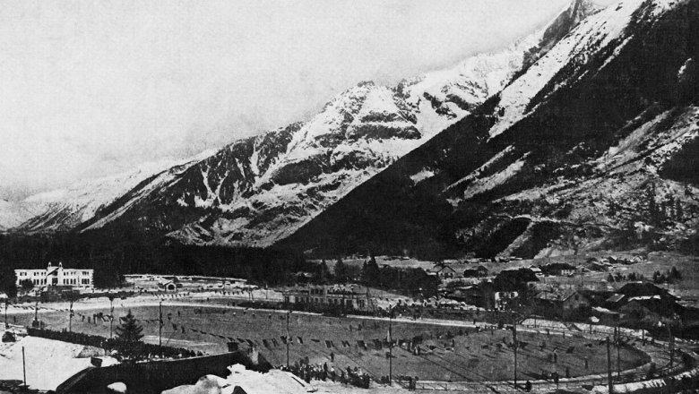
Источник: AFP 2020

Первые зимние Олимпийские игры в Шамони
25 января 1924 года на юго-востоке Франции в Шамони открылось международное соревнование «Неделя зимнего спорта, посвященная предстоящей VIII Олимпиаде в Париже». Именно эти соревнования принято считать первыми зимними Олимпийскими играми (I Olympic Winter Games).
На них съехались 258 спортсменов из 16 стран. Программа мероприятия в Шамони включала лыжный спорт, скоростной бег и фигурное катание, а также хоккей.
В неофициальном командном зачете всех обошла Норвегия.
После окончания этих Игр представители всех стран-участниц признали проведение зимних Олимпиад перспективным. А в 1925 году МОК принял решение регулярно проводить зимние Олимпийские игры, и первыми из них задним числом были признаны соревнования, прошедшие в Шамони в 1924 году.
Источник: AFP 2020

Первое вручение американской телевизионной премии «Эмми»
Первая статуэтка американской телевизионной премии «Эмми» была вручена 25 января 1949 года в Голливудском спортивном клубе. Название «Эмми» происходит от слова «immy» — так называлась катодная трубка в первых телевизионных камерах.
Статуэтка, вручаемая в качестве награды, выполнена в виде крылатой женщины, держащей в руках атом. Он символизирует телевидение как науку, а крылья за ее спиной — телевидение как искусство.
Премия «Эмми» вручается в 463 номинациях. Основные из них: лучший драматический сериал, лучший комедийный сериал, лучший мини-сериал, лучший актер сериала, лучшее реалити-шоу, лучшая анимационная передача и т. д.
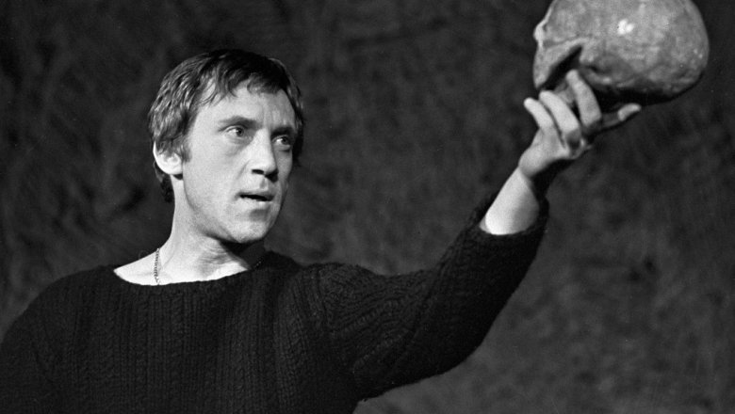
Источник: РИА "Новости"

День рождения Владимира Высоцкого
Выдающийся советский поэт и автор-исполнитель, актер Владимир Высоцкий родился 25 января 1938 года в Москве.
Он сыграл десятки ролей в театре и кино, в том числе Гамлета («Гамлет», В. Шекспир), Лопахина («Вишневый сад», А. Чехов). Наиболее примечательными работами в кинематографе являются фильмы «Место встречи изменить нельзя», «Маленькие трагедии», «Интервенция», «Хозяин тайги», «Вертикаль», «Служили два товарища». Был актером Театра драмы и комедии на Таганке в Москве, созданного Юрием Любимовым в 1964 году.
Владимир Высоцкий вошел в историю и как автор-исполнитель своих стихов и песен под акустическую семиструнную «русскую» гитару. Всего он написал и исполнил более 700 песен.
Высоцкий умер 25 июля 1980 года от остановки сердца. В Москве в это время проходила Олимпиада, и крошечный некролог затерялся среди спортивных рекордов. Несмотря на то, что официальной информации о его смерти почти не было, проводить в последний путь символ эпохи 1970-х пришло колоссальное число людей.

Пресс - служба СРО Союз «Охрана»

.

